NÁZEV ŠKOLY:
SPECIÁLNÍ ZÁKLADNÍ ŠKOLA A MATEŘSKÁ ŠKOLA VARNSDORF
AUTOR: MGR. JINDRA BENEŠOVÁ, 2012 – 12 – 25
NÁZEV: VY_12_INOVACE_25_PRVOUKA
TÉMA: Povolání – sada č. 1
ČÍSLO PROJEKTU: CZ.1.07/1.4.00/21.0640

Anotace | Dvanáct sad pracovních listů je určeno pro žáky 1. až 3. ročníku a postupně rozšiřuje téma – Povolání.  Texty, hry, doplňování, otázky, rozhovory, ... jsou určeny k rozvoji čtenářské a informační gramotnosti.  Pracovní listy slouží k partnerské výuce v hodinách prvouky.
Autor | Mgr. Jindra Benešová
Očekávaný výstup | - žák umí pojmenovat nejběžnější povolání a pracovní činnosti, umí k danému povolání přiřadit obrázek
Speciální vzdělávací potřeby | žádné
Klíčová slova | listonoš, číšník, zedník, dřevorubec, zahradník, zvěrolékař, malíř pokojů, kominík, kuchař, švadlena, výpravčí, lékař, zdravotní sestra, fotograf, řezník, uklízečka, kadeřník, učitelka
Druh učebního materiálu | Pracovní listy v sadách od 1 – 12
Druh interaktivity | Partnerská výuka (učitel, žák, spolužák, obsah)
Cílová skupina | Žák
Stupeň a typ vzdělávání | Základní vzdělávání – první stupeň – první období
Typická věková skupina | 6 – 9 let
Jazyk | Čeština
Použité zdroje | Text je čerpán z: Hádanky v prvouce – Mgr. Jana Palanská  JV Print, 2001, Nový Bydžov, 1. vydání  Velká obrázková knížka pro malé děti – M.Lukešová, B.Říha  Albatros 1986, 3. vydání 13-848-86 14/36  Doprovodné obrázky – vlastní materiál

ÚVODNÍ SADA Č. 1 – OBRÁZKY A POPISKY
1. Obrázky a text žákům překopírujeme. Rozstříháme podle jednotlivých částí, nejdříve pracujeme společně na magnetické tabuli. K jednotlivým obrázkům povolání přiřadíme název a pracovní potřeby.
2. Žáci zkouší samostatně na lavici přiřazovat jednotlivá povolání k osobám na obrázku. Doplňujeme pracovní potřeby. Klademe otázky:
- kdo ti přinese v restauraci pití?
- kdo tě naučí číst písmenka?
- kdo ti přinese dopis od kamaráda?
- kdo postaví dům?
- kdo se stará o nemocná zvířátka?
- kdo ti předepíše lék, když jsi nemocný?
- kdo ti pěkně a čistě vymaluje pokojíček?
- kdo ušije mamince krásné šaty?
- kdo čistě uklidí naši školu?
3. Na tabuli máme předepsaný text a žáci sestavují správný název povolání:
ŠOOLISNT KÍNÍŠČ DÍNEKZ CEBUROVEŘD
HRADZANÍK LÉKAŘZVĚRO POKOJMAŮLÍŘ KONÍKMI
ŘACHKU DLENAŠVA PRAVVÝČÍ KAŘLÉ
GRAFFOTO ZŘENÍK KLÍZEČUKA UTELKAČI
4. Obrázky si žáci mohou postupně vybarvovat

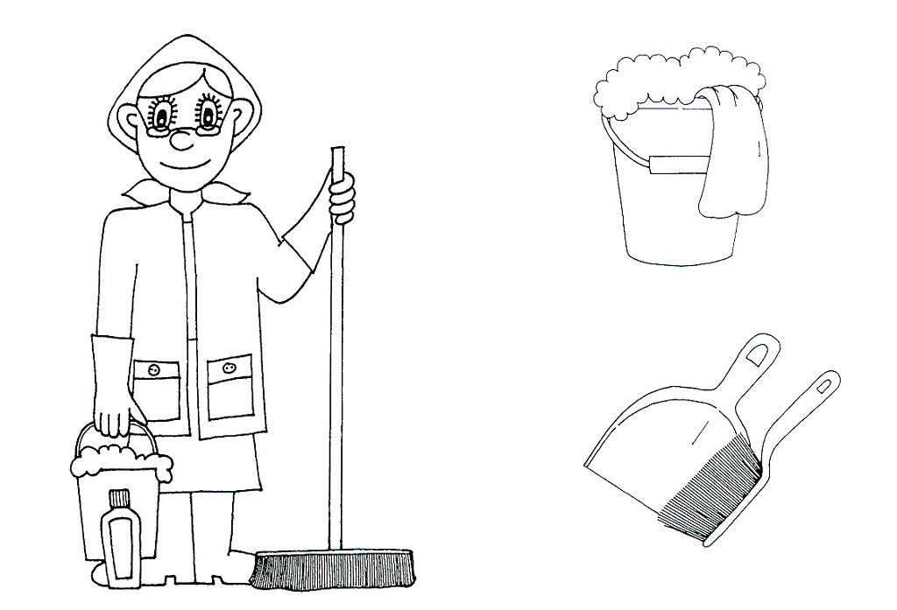

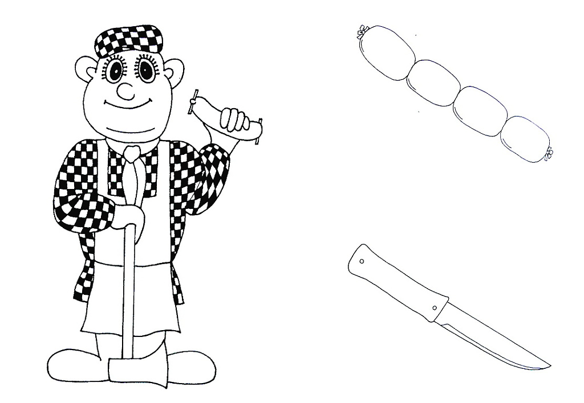

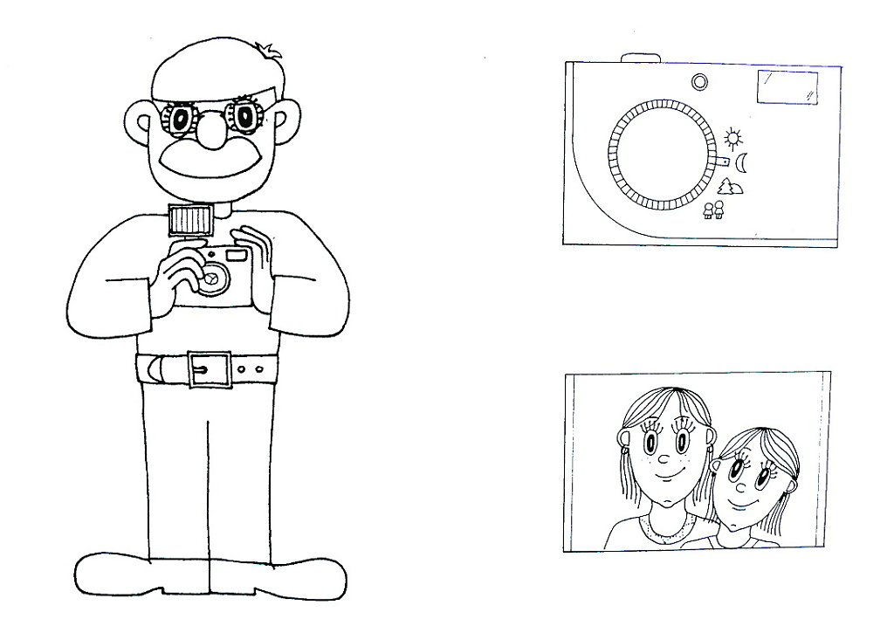

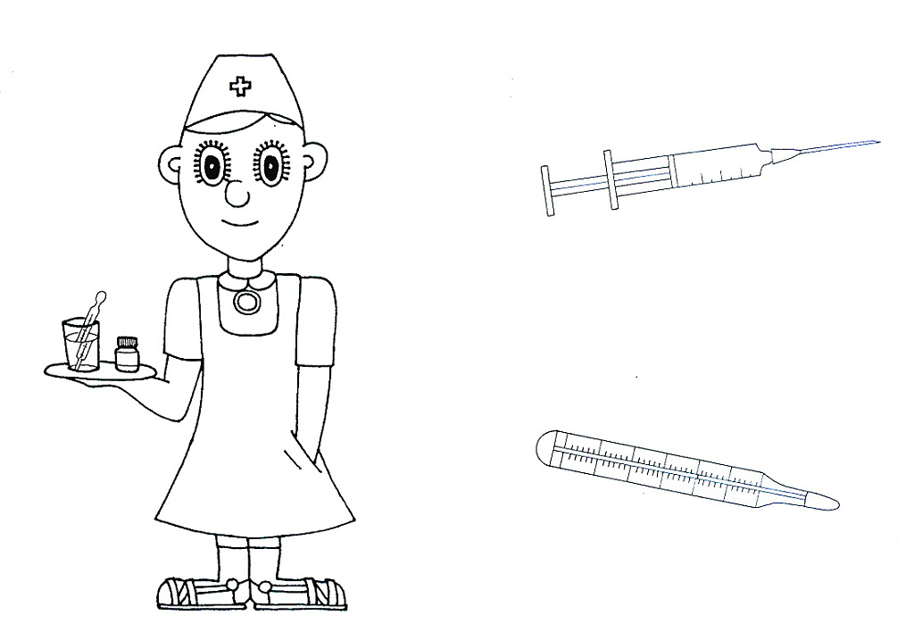

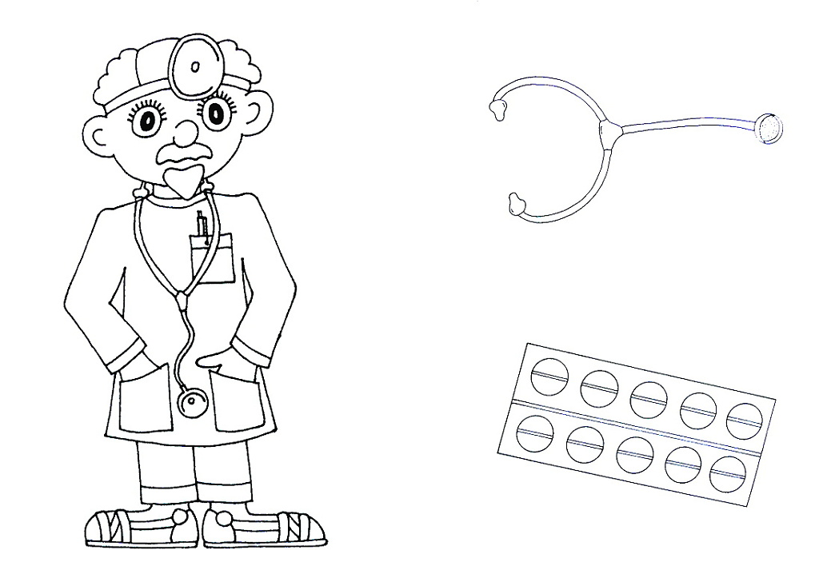

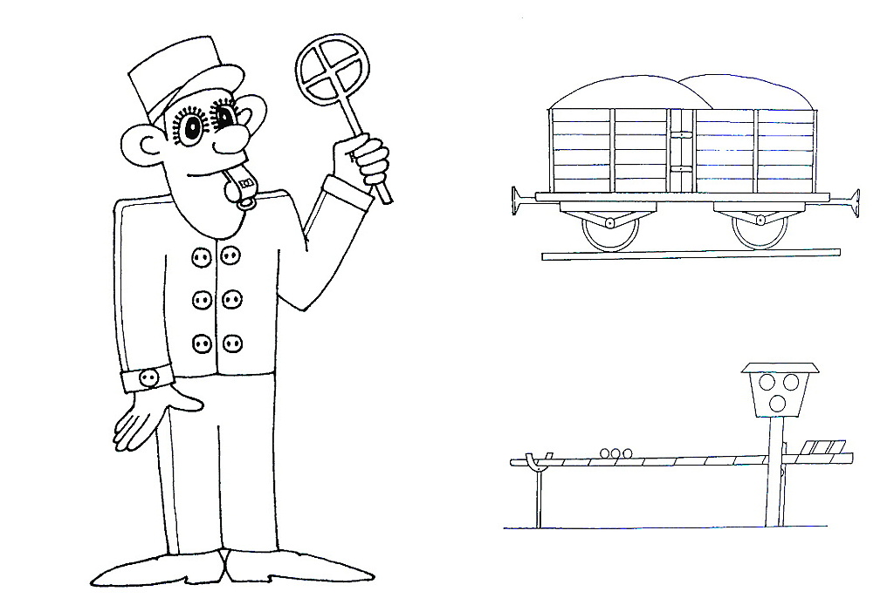

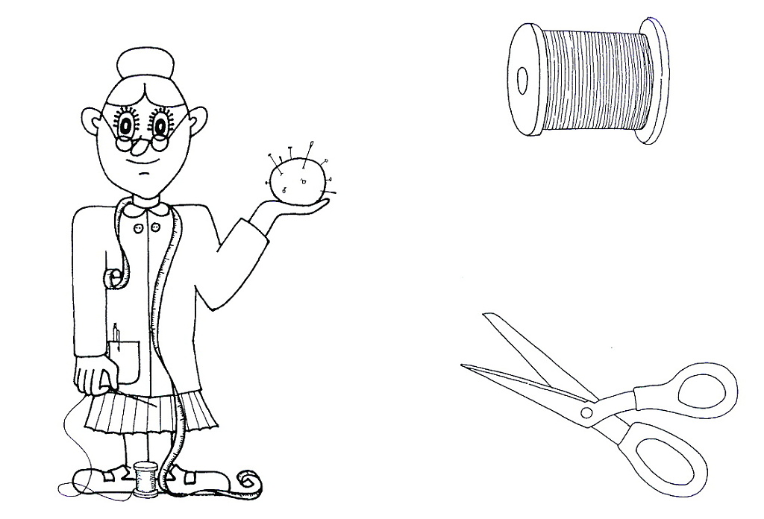

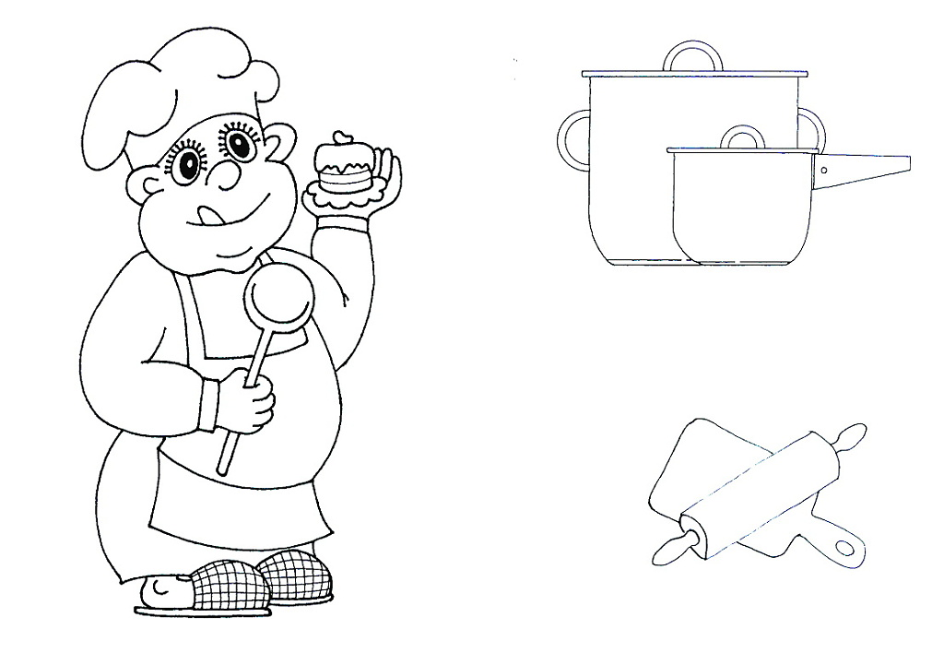

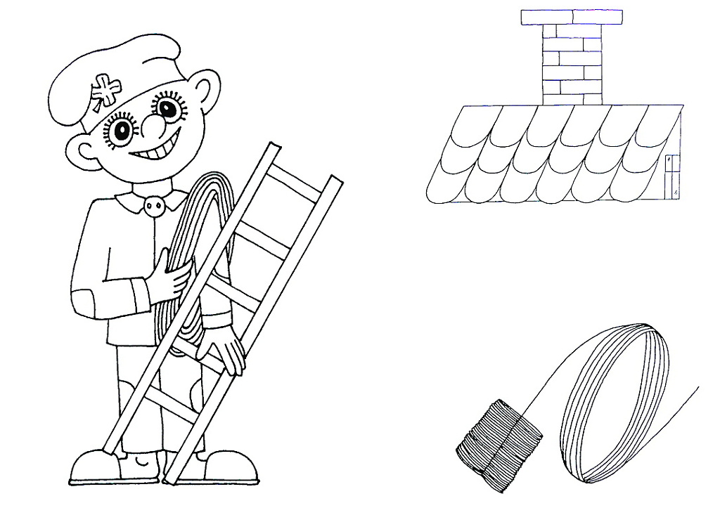

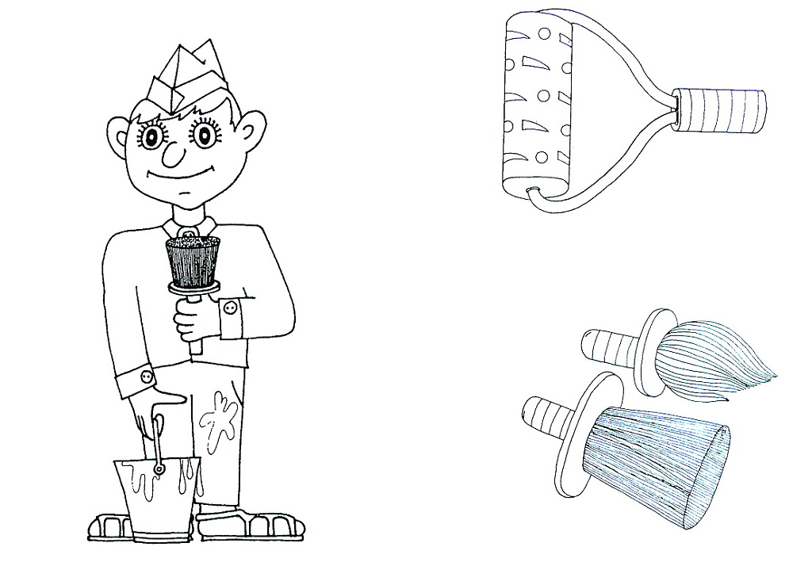

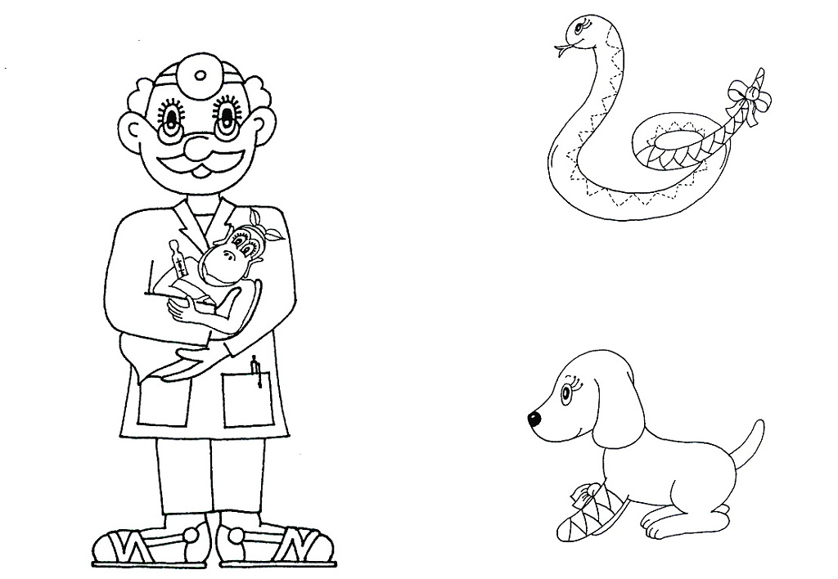

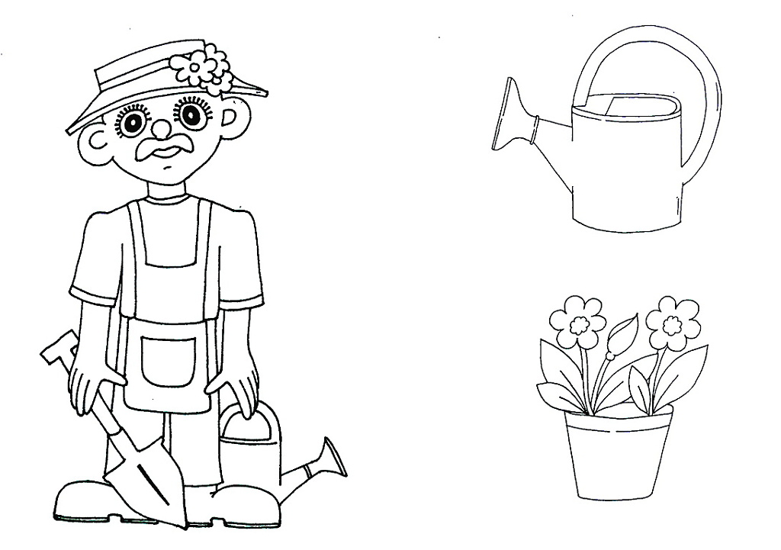

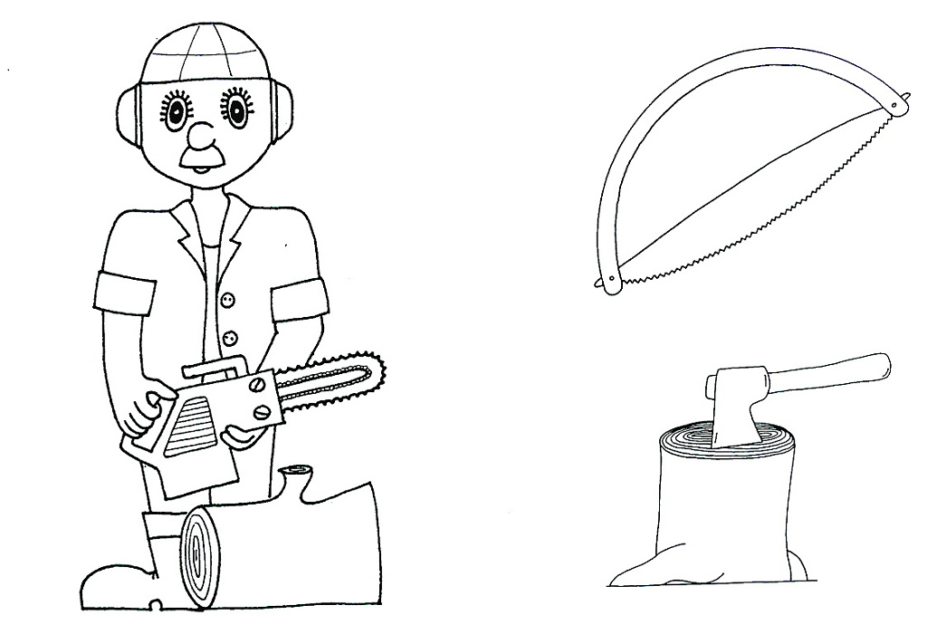

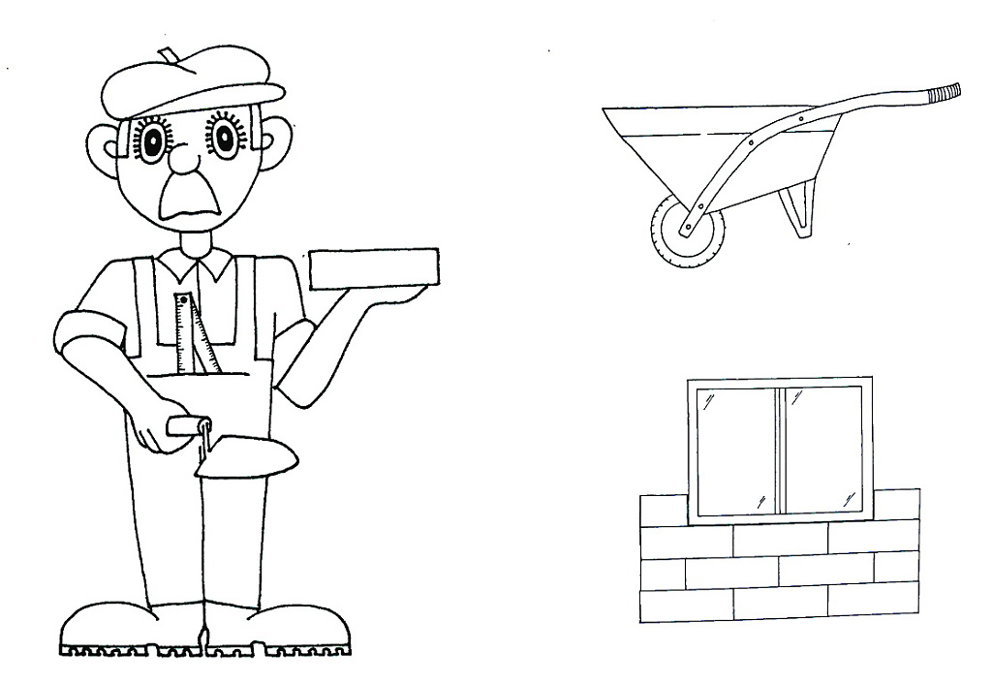

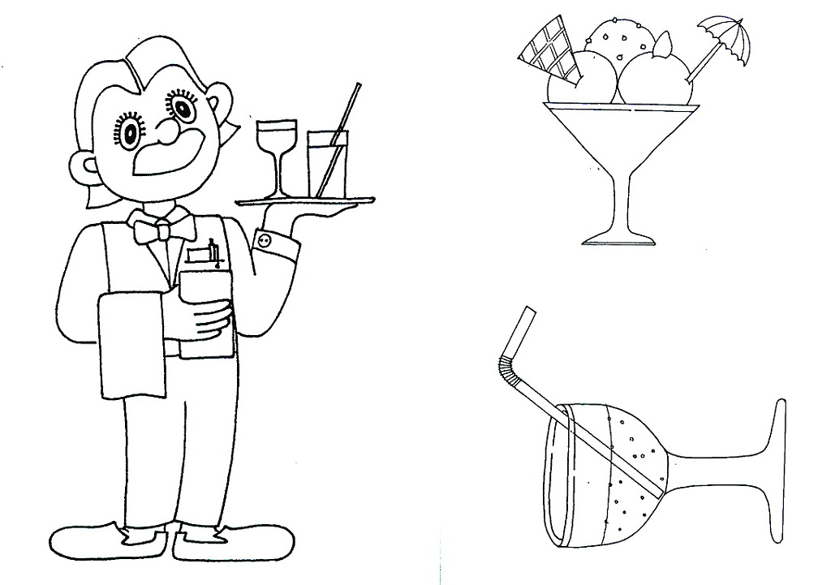

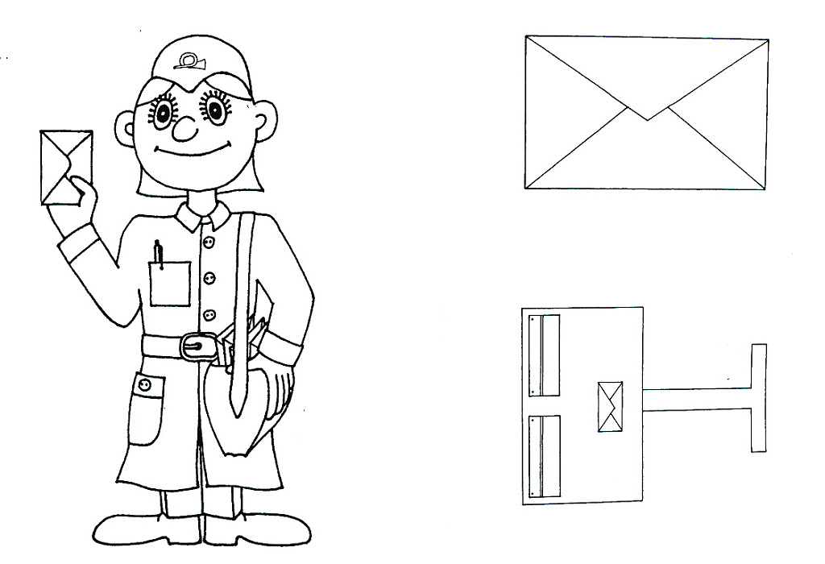

LISTONOŠ | OBÁLKA | SCHRÁNKA
ČÍŠNÍK | POHÁR | LIMONÁDA
ZEDNÍK | KOLEČKO | ZEĎ
DŘEVORUBEC | PILA | SEKERA
ZAHRADNÍK | KONEV | KVĚTINA
ZVĚROLÉKAŘ | HAD | ŠTĚNĚ
MALÍŘ POKOJŮ | ŠTĚTKA KULATÁ | VÁLEČEK MALÍŘSKÝ
KOMINÍK | ŠTĚTKA - KARTÁČ | KOMÍN
KUCHAŘ | HRNCE | VÁLEČEK
ŠVADLENA | NŮŽKY | NITĚ
VÝPRAVČÍ | VAGÓN | SEMAFOR
LÉKAŘ | FONENDOSKOP | LÉKY
ZDRAVOTNÍ SESTRA | INJEKČNÍ STŘÍKAČKA | TEPLOMĚR
FOTOGRAF | FOTOAPARÁT | FOTOGRAFIE
ŘEZNÍK | VUŘTY | NŮŽ
UKLÍZEČKA | KBELÍK | LOPATKA
KADEŘNÍK | HŘEBEN | FÉN
UČITELKA | TABULE | PÍSMENA

